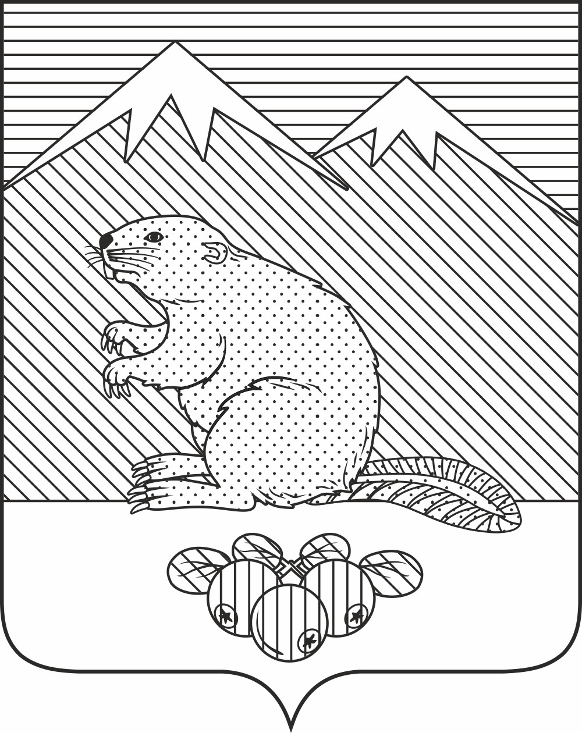

Российская Федерация
Иркутская область
Зиминский район

Зулумайское муниципальное образование
Дума

РЕШЕНИЕ

от 21.06.2024 года № 10 с. Зулумай

О внесении изменений и дополнений
в Устав Зулумайского муниципального образования

В целях приведения Устава Зулумайского муниципального образования, принятого решением Думы Зулумайского муниципального образования Зиминского района № 3 от 14 декабря 2005 года, в соответствии с действующим законодательством Российской Федерации, руководствуясь статьями 31,44 Устава Зулумайского муниципального образования, Дума Зулумайского муниципального образования Зиминского района

РЕШИЛА:
1. Внести в Устав Зулумайского муниципального образования следующие изменения и дополнения:
1.1. в пункте 2.1 части 1 статьи 18.1 слова «законом Иркутской области» заменить на слова «Законом Иркутской области от 13.07.2021 № 68-ОЗ»;
1.2. в статье 18.2:
1) часть 2 изложить в следующей редакции:
«2. Староста населенного пункта назначается Думой Поселения, по представлению схода граждан населенного пункта. Староста населенного пункта назначается из числа граждан Российской Федерации, проживающих на территории населенного пункта и обладающих активным избирательным правом, либо граждан Российской Федерации, достигших на день представления сходом граждан 18 лет и имеющих в собственности жилое помещение, расположенное на территории населенного пункта.»;
2) в части 3 после слов «муниципальную должность» дополнить словами «, за исключением муниципальной должности депутата Думы Поселения, осуществляющего свои полномочия на непостоянной основе,»;
3) пункт 1 части 4 после слов «муниципальную должность» дополнить словами «, за исключением муниципальной должности депутата Думы Поселения, осуществляющего свои полномочия на непостоянной основе,»;
1.3. статью 22 дополнить частью 3.3 следующего содержания:
«3.3. Глава Поселения освобождается от ответственности за несоблюдение ограничений и запретов, требований о предотвращении или об урегулировании конфликта интересов и неисполнение обязанностей, установленных Федеральным законом 131-ФЗ и другими федеральными законами в целях противодействия коррупции, в случае, если несоблюдение таких ограничений, запретов и требований, а также неисполнение таких обязанностей признается следствием не зависящих от него обстоятельств в порядке, предусмотренном частями 3 - 6 статьи 13 Федерального закона от 25 декабря 2008 года № 273-ФЗ «О противодействии коррупции».»;
1.4. часть 3 статьи 25 изложить в следующей редакции:
«3. Главе Поселения, осуществлявшему свои полномочия не менее срока, на который он был избран либо осуществлявшему свои полномочия не менее 4 лет и в этот период достигшему пенсионного возраста или потерявшему трудоспособность и досрочно прекратившему полномочия, имеющему стаж муниципальной службы не менее пятнадцати лет, за счет средств местного бюджета устанавливается ежемесячная доплата к страховой пенсии по старости, страховой пенсии по инвалидности, назначенным в соответствии с Федеральным законом от 28 декабря 2013 года № 400-ФЗ «О страховых пенсиях» и пенсии, назначенной в соответствии с Законом Российской Федерации от 19 апреля 1991 года № 1032-1 «О занятости населения в Российской Федерации».»;
1.5. статью 36 дополнить частью 8 следующего содержания:
«8. Депутат Думы Поселения освобождается от ответственности за несоблюдение ограничений и запретов, требований о предотвращении или об урегулировании конфликта интересов и неисполнение обязанностей, установленных Федеральным законом № 131-ФЗ и другими федеральными законами в целях противодействия коррупции, в случае, если несоблюдение таких ограничений, запретов и требований, а также неисполнение таких обязанностей признается следствием не зависящих от указанных лиц обстоятельств в порядке, предусмотренном частями 3 - 6 статьи 13 Федерального закона от 25 декабря 2008 года № 273-ФЗ «О противодействии коррупции».»;
1.6. часть 2 статьи 37 дополнить пунктом 10.1 следующего содержания:
«10.1) решения Думы Поселения в случае отсутствия депутата Думы Поселения без уважительных причин на всех заседаниях Думы Поселения в течение шести месяцев подряд;»;
1.7. в абзаце первом части 4 статьи 44 слова «со дня его поступления» заменить словами «со дня поступления».

2. Главе Зулумайского муниципального образования представить настоящее решение на государственную регистрацию в Управление Министерства юстиции Российской Федерации по Иркутской области в течение 15 дней со дня его принятия.
3. Опубликовать настоящее решение в информационно-аналитическом издании администрации Зулумайского муниципального образования «Вестник села» в течение 7 дней со дня поступления из Управления Министерства юстиции Российской Федерации по Иркутской области уведомления о включении сведений о настоящем решении в государственный реестр уставов муниципальных образований Иркутской области и направить сведения об источнике и о дате официального опубликования настоящего решения для включения указанных сведений в государственный реестр уставов муниципальных образований Иркутской области в 10-дневный срок.
4. Настоящее решение вступает в силу со дня его официального опубликования в информационно-аналитическом издании администрации Зулумайского муниципального образования «Вестник села», произведенного после его государственной регистрации.

Председатель Думы Зулумайского
муниципального образования,
Глава Зулумайского
муниципального образования А.В. Ищенкова

